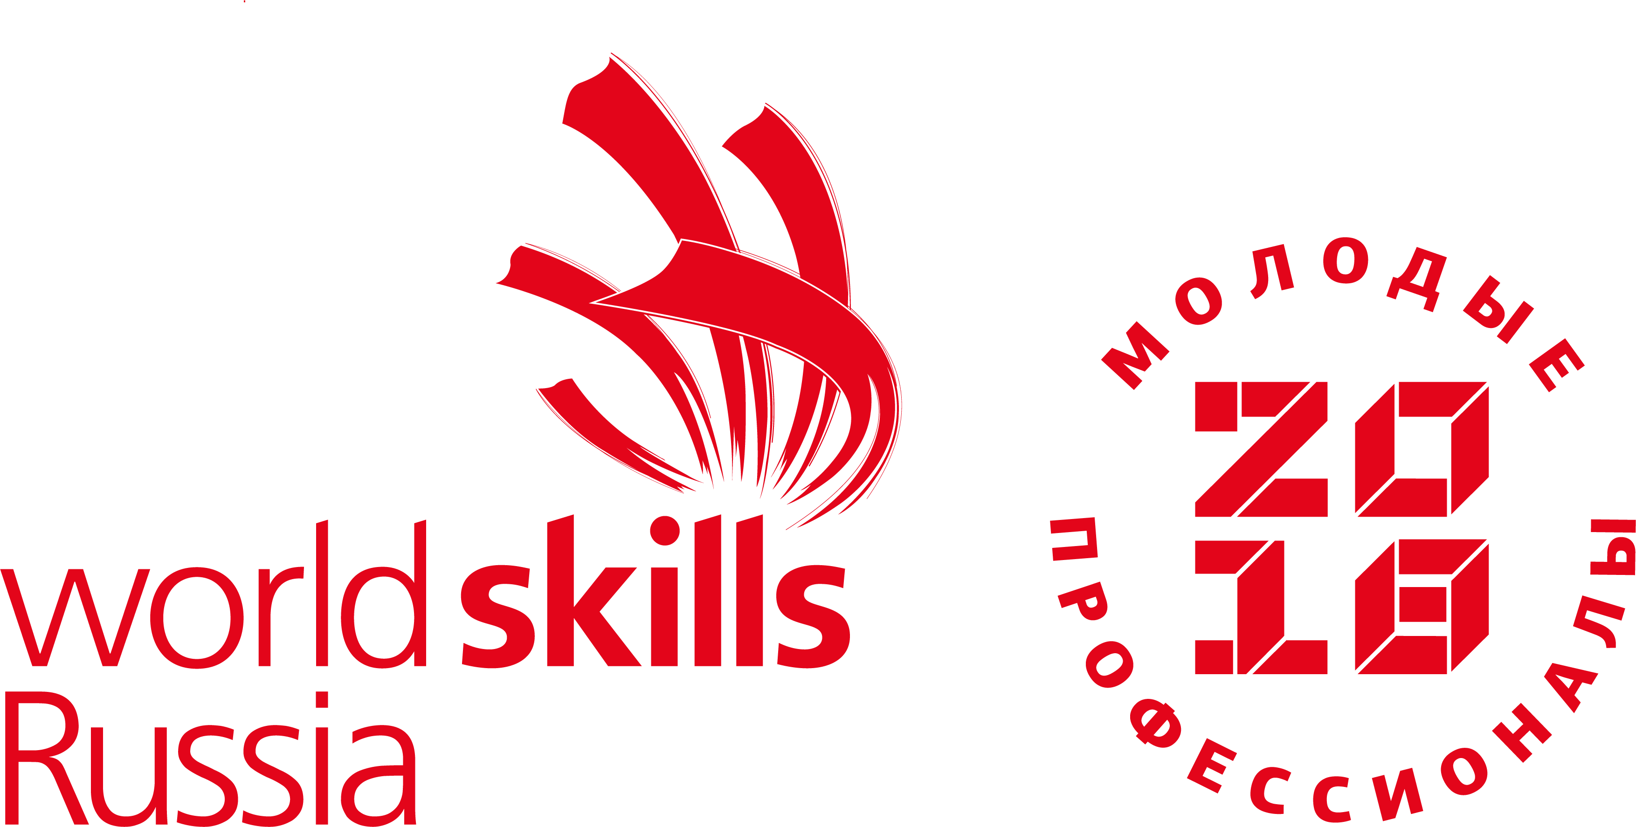

Список участников
компетенция
«Эстетическая косметология»
№ п/п | Ф.И.О. участника | Наименование профессиональной образовательной организации
Компетенция «Эстетическая косметология»
1. | Ремизова  Анастасия Александровна | ГАПОУ МО "Мурманский технологический колледж сервиса"
2. | Свишевская Виктория Владимировна | ГАПОУ МО "Мурманский технологический колледж сервиса"
3. | Никитина Екатерина Романовна | ГАПОУ МО "Мурманский технологический колледж сервиса"
4. | Гусева  Алена Сергеевна | ГАПОУ МО "Мурманский технологический колледж сервиса"
5. | Анискина  Арина  Дмитриевна | ГАПОУ МО "Мурманский технологический колледж сервиса"

